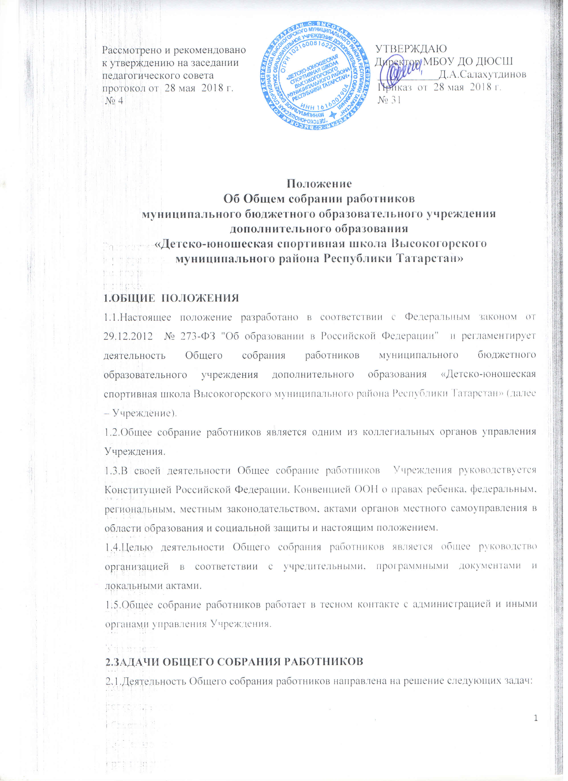

-организация образовательного процесса и финансово-хозяйственной деятельности Учреждения на высоком качественном уровне;
-определение перспективных направлений функционирования и развития;
-привлечение общественности к решению вопросов развития;
-создание оптимальных условий для осуществления образовательного процесса, развивающей и досуговой деятельности;
-решение вопросов, связанных с развитием образовательной среды;
-помощь администрации в разработке локальных актов;
-разрешение проблемных (конфликтных) ситуаций с участниками образовательного процесса в пределах своей компетенции;
-внесение предложений по вопросам охраны и безопасности условий образовательного процесса и трудовой деятельности, охраны жизни и здоровья обучающихся и работников Учреждения;
-принятие мер по защите чести, достоинства и профессиональной репутации работников Учреждения, предупреждение противоправного вмешательства в их трудовую деятельность;
-внесение предложений по формированию фонда оплаты труда, порядка стимулирования труда работников;
-внесение предложений о поощрении работников;
-направление ходатайств, писем в различные административные органы, общественные организации и др. по вопросам, относящимся к оптимизации деятельности Учреждения и повышения качества оказываемых образовательных услуг.

3. КОМПЕТЕНЦИЯ ОБЩЕГО СОБРАНИЯ РАБОТНИКОВ
3.1.Общее собрание работников рассматривает общие вопросы деятельности работников по внутреннему распорядку, коллективному договору, трудовым спорам и другим вопросам.
В компетенцию Общего собрания работников входит:
-принятие Устава Учреждения, внесение изменений и дополнений в него;
-принятие Правил внутреннего трудового распорядка Учреждения;
-принятие решения о заключении коллективного договора;
-участие в разработке положений Коллективного договора;
-решение других вопросов, касающихся деятельности всех участников образовательного процесса.

4.ОРГАНИЗАЦИЯ ДЕЯТЕЛЬНОСТИ ОБЩЕГО СОБРАНИЯ РАБОТНИКОВ
4.1.В состав Общего собрания работников входят все работники Учреждения.
4.2.На заседания Общего собрания работников могут быть приглашены представители Учредителя, общественных организаций, органов муниципального и государственного управления. Лица, приглашенные на собрание, пользуются правом совещательного голоса, могут вносить предложения и заявления, участвовать в обсуждении вопросов, находящихся в их компетенции.
4.3.Инициатором созыва общего собрания работников Учреждения может быть Учредитель, директор Учреждения, первичная профсоюзная организация.
4.4.Для ведения общего собрания работников избирается председатель и секретарь. Руководство Общим собранием работников осуществляет Председатель. Ведение протоколов Общего собрания осуществляется секретарем. Председатель и секретарь Общего собрания работников выполняют свои обязанности на общественных началах.
4.5.Общее собрание работников собирается по мере необходимости, но не реже одного раза в год.
4.6.Общее собрание работников считается правомочным, если на нем присутствует более двух третей всех работников Учреждения.
4.7.Решения на общем собрании работников принимаются открытым голосованием простым большинством голосов.
4.8.Решения Общего собрания:
-после принятия носят рекомендательный характер, а после утверждения руководителем Учреждения становятся обязательными для исполнения;
-доводятся до всех работников Учреждения.

5. ОТВЕТСТВЕННОСТЬ ОБЩЕГО СОБРАНИЯ РАБОТНИКОВ
5.1.Общее собрание работников несет ответственность:
-за выполнение, выполнение не в полном объеме или невыполнение закрепленных за ним задач;
-соответствие принимаемых решений законодательству Российской Федерации и нормативным правовым актам.
-за компетентность принимаемых решений.

6.ДЕЛОПРОИЗВОДСТВО ОБЩЕГО СОБРАНИЯ РАБОТНИКОВ
6.1.Заседания Общего собрания работников оформляются протоколом.
6.2.В протоколе фиксируются:
-дата проведения;
-количественное присутствие (отсутствие) работников;
-приглашенные (ФИО, должность);
-повестка дня;
-выступающие лица;
-ход обсуждения вопросов;
-предложения, рекомендации и замечания работников и приглашенных лиц;
-решение.
6.3.Протоколы подписываются председателем и секретарем Общего собрания работников.
6.5.Нумерация протоколов ведется от начала учебного года.
6.6.Протоколы оформляются в печатном варианте, нумеруются, прошнуровываются, скрепляются подписью руководителя и печатью Учреждения.
6.7.По окончании учебного года формируется книга протоколов Общего собрания работников.
6.8.Книга протоколов Общего собрания работников прошнуровывается, а затем скрепляется подписью директора и печатью Учреждения.
6.9.Книга протоколов Общего собрания работников хранится в делах Учреждения и передается по акту (при смене руководителя, передаче в архив).

7. ЗАКЛЮЧИТЕЛЬНЫЕ ПОЛОЖЕНИЯ
7.1.Изменения и дополнения в настоящее Положение вносятся Общим собранием работников и принимаются на его заседании.
7.2.Положение действует до принятия нового Положения.

